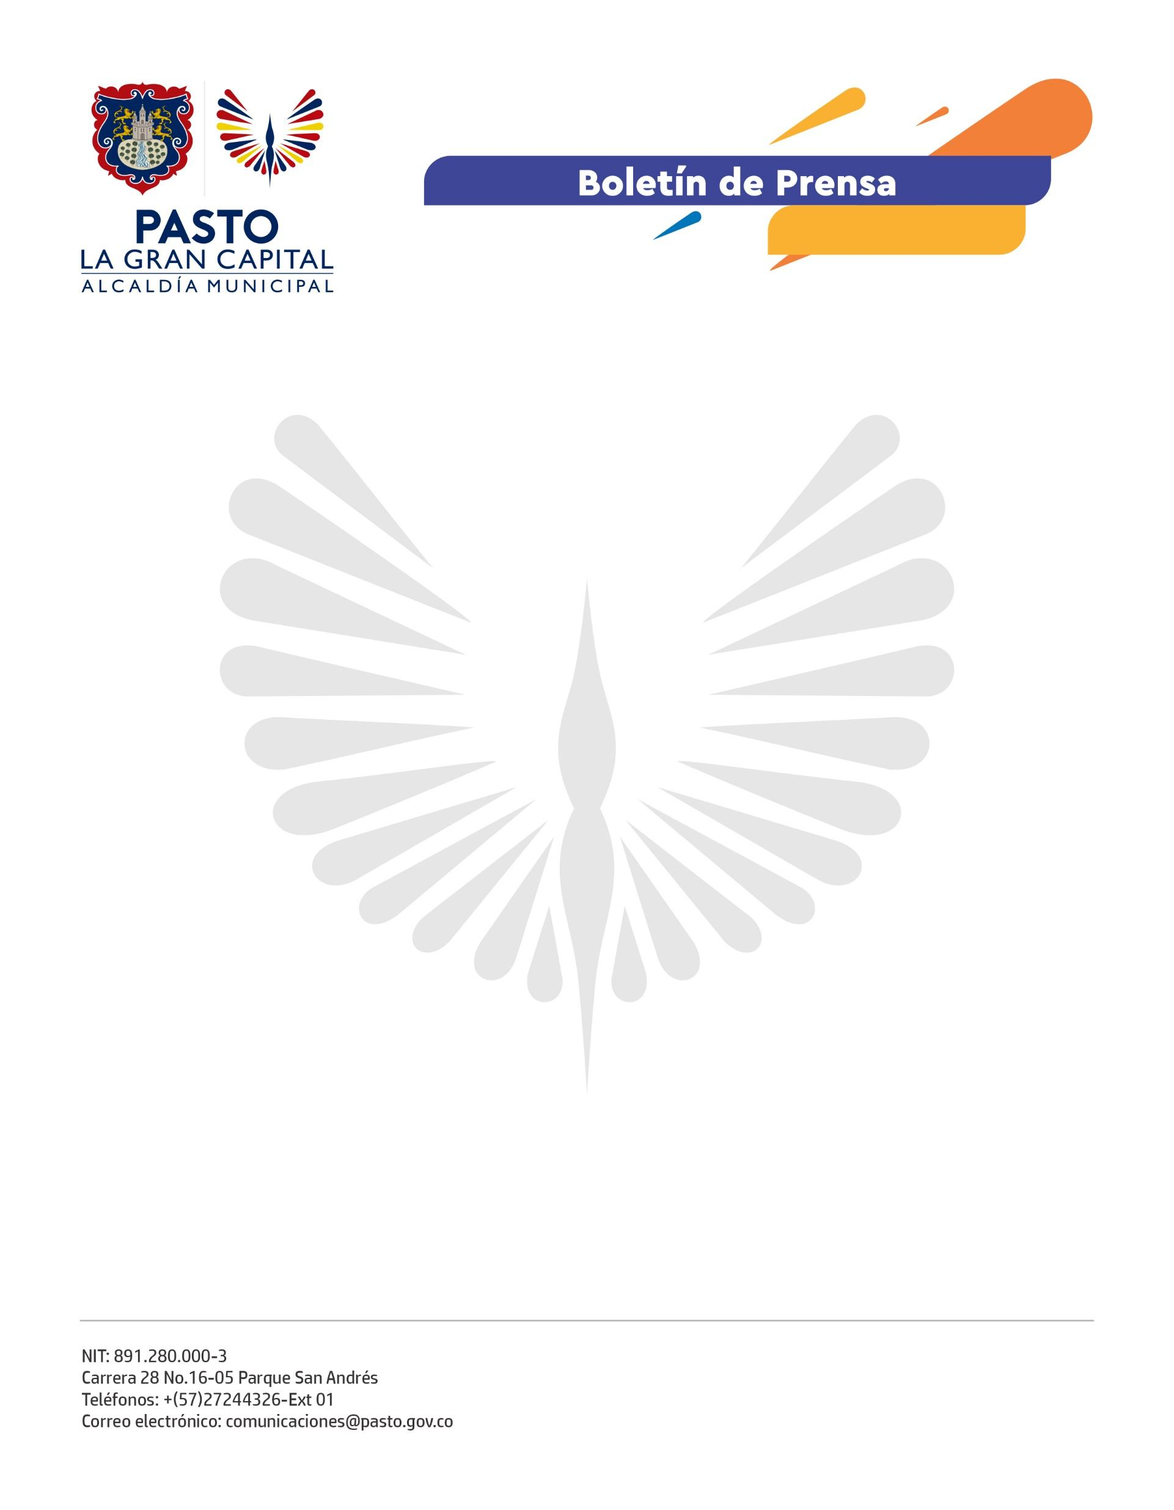
No. 169
29 de marzo de 2022

ALCALDÍA DE PASTO ENTREGÓ KITS ESCOLARES A 47 I.E.M. PARA FOMENTAR LA EDUCACIÓN INCLUSIVA
Con el objetivo de potenciar las capacidades de los estudiantes y fomentar la educación inclusiva en el Municipio de Pasto, la Alcaldía de Pasto, a través de la Secretaría de Educación, entregó 131 kits escolares a 47 Instituciones Educativas Municipales.
La secretaria de Educación, Gloria Jurado Erazo, indicó que este material hace parte del programa de ‘Educación Inclusiva’ y permitirá que los estudiantes tengan una formación más agradable, armónica y didáctica.
“Estos kits benefician a los estudiantes de los planteles educativos del sector urbano y rural porque aportan al cumplimiento de las metas establecidas en el plan de desarrollo, en el eje de educación inclusiva y calidad formativa”.
Cada kit cuenta con un tablero portátil con pizarra magnética, abecedario magnético, regletas de Cuisenaire, sudoku-tablero portátil, laberintos de seguimiento, grafomotriz, polidiamantes, libro plastificado de lecto-escritura y lógico matemático y láminas de preparación pre-numérico al cálculo mental.
El rector de la I.E.M. Ciudadela de Pasto, Fabio Cabrera Paz, manifestó que es de mucho agrado recibir estas ayudas pedagógicas para que los estudiantes de inclusión puedan fortalecer los procesos educativos.
En esta oportunidad, se les solicitó a los rectores de los planteles educativos que este material se utilice en cada alumno, debido a que se hizo un estudio riguroso de las necesidades que tienen los estudiantes y qué tipo de material se les debía entregar.
No. 167

